Об основных итогах международной деятельности
Росздравнадзора в 2020 году

Несмотря на пандемию коронавирусной инфекции в 2020 году, Росздравнадзор успешно использовал механизмы международного регуляторного взаимодействия в целях обеспечения защиты здоровья населения Российской Федерации.

В рамках работы по предотвращению распространения некондиционной и фальсифицированной медицинской продукции Росздравнадзор оперативно анализирует информацию о выявленных фактах распространения фальсифицированных, недоброкачественных или незарегистрированных лекарственных препаратов, медицинских изделий, включая изделия для in vitro диагностики. В соответствии с рекомендациями Всемирной организации здравоохранения (ВОЗ) на официальном сайте Росздравнадзора размещаются пресс-релизы и предупреждения, связанные с вопросами диагностики, профилактики или лечения коронавирусной инфекции.
В 2020 году Российская Федерация присоединилась к инициативе ВОЗ и Международной коалиции регуляторов лекарственных средств (ICMRA) и приняла участие в Неделе безопасности фармакотерапии MedSafetyWeek, которая состоялась 2-8 ноября.
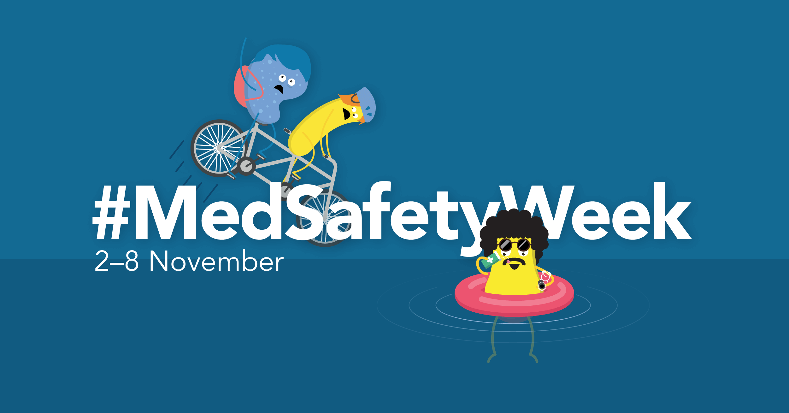
Неделя безопасности фармакотерапии MedSafetyWeek, 2-8 ноября 2020 года

Национальные регуляторные органы более чем из 70 стран мира поддерживают проводимую под эгидой Уппсальского центра мониторинга безопасности лекарственных средств ВОЗ (UMC) информационную кампанию, направленную на повышение репортирования о наблюдаемых нежелательных реакциях, связанных с применением лекарственных препаратов.
Неделя безопасности фармакотерапии MedSafetyWeek призвана акцентировать внимание на том, что каждое сообщение о нежелательных реакциях имеет значение, когда речь заходит о безопасности применения лекарственных средств. В связи с чем крайне важна грамотная дифференциация возможной нежелательной реакции, её правильная фиксация и направление специалистам Росздравнадзора.
В честь Всемирного дня безопасности пациента, отмечаемого 17 сентября, Росздравнадзором проведен ряд мероприятий, направленных на снижение риска неблагоприятных событий, связанных с оказанием медицинской помощи, и на повышение глобальной осведомленности, в том числе всероссийская олимпиада по безопасности в здравоохранении, тематические пресс-конференции (брифинги) по вопросам безопасности пациентов, интерактивные мастер-классы, открытые лекции, образовательные семинары, вебинары и т.д. Росздравнадзор участвовал в подготовке Глобального плана действий ВОЗ в области обеспечения безопасности пациентов на 2021-2030 гг., цель которого состоит в максимально возможном уменьшении предотвратимого вреда, наносимого во всем мире в результате оказания небезопасной медико-санитарной помощи.

В 2020 году пройден следующий этап подачи заявки на членство в Международном совете по гармонизации технических требований к фармацевтическим препаратам для медицинского использования (ICH).
Руководящий комитет ICH одобрил поданные в январе 2020 года заявки на включение специалистов Росздравнадзора, ФГБУ «ИМЦЭУАОСМП» Росздравнадзора и ФГБУ «НЦЭСМП» Минздрава России в экспертные группы ICH по направлениям «качество», «эффективность», «мультидисциплинарная работа».
В настоящее время Росздравнадзор является официальным наблюдателем ICH. Расширение вовлеченности российских специалистов в инициативы и процедуры ICH позволяет принимать активное участие в обсуждении и разработке новейших регуляторных практик и использовать получаемый опыт для оперативного совершенствования деятельности по обеспечению граждан Российской Федерации качественными, эффективными и безопасными лекарственными средствами. На юбилейной ассамблее 18 ноября 2020 года, посвященной 30-летию ICH, в режиме видеоконференции приняла участие руководитель Росздравнадзора А.В. Самойлова.

Росздравнадзор является национальным контактным пунктом, отвечающим за передачу и получение запросов о представлении информации и (или) сотрудничество в сфере борьбы с фальсификацией медицинской продукции и сходными преступлениями, угрожающими здоровью населения в соответствии с федеральным законом от 29 декабря 2017 года N 439-ФЗ «О ратификации конвенции Совета Европы о борьбе с фальсификацией медицинской продукции и сходными преступлениями, угрожающими здоровью населения». Конвенция Медикрим ориентирована на пресечение и предотвращение угрозы общественному здоровью, создаваемой преступлениями в этой сфере, путём установления уголовной ответственности за производство, сбыт, хранение, предложение к сбыту фальсифицированной медицинской продукции, фармацевтических субстанций, вспомогательных веществ, аксессуаров и материалов медицинских изделий, а также за подделку относящейся к ним документации и упаковочных материалов. В 2020 году Росздравнадзор принимал активное участие в разработке Рекомендаций по применению Конвенции Медикрим в контексте COVID-19.
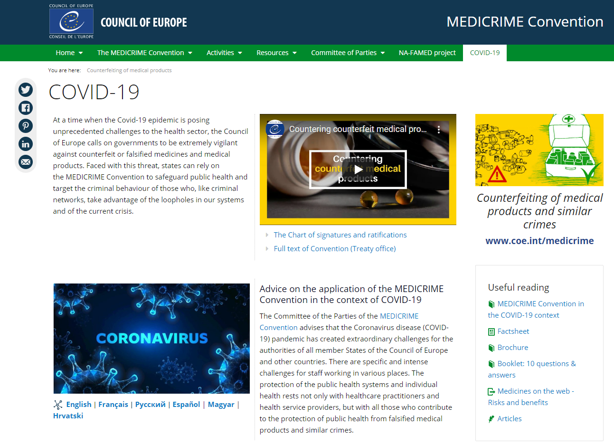
Конвенция Совета Европы о борьбе с фальсификацией медицинской продукции
и сходными преступлениями, угрожающими здоровью населения «Медикрим»

При участии российской стороны подготовлен Вопросник по определению профиля противодействия фальсификации в странах-участницах Конвенции, нацеленный на анализ действующего в странах административного и уголовного законодательства в отношении фальсификации медицинской продукции. Заполненный совместно с Минздравом России, МВД России, ФТС России и Генпрокуратурой России вопросник был представлен в консолидированном виде Росздравнадзором в Секретариат Конвенции Медикрим.
В рамках работы по противодействию обращению фальсифицированной и контрафактной медицинской продукции специалисты Росздравнадзора принимали участие в работе Механизма государств-членов по некондиционной и фальсифицированной медицинской продукции ВОЗ, рабочей группы правоохранительных органов глав регуляторных агентств (WGEO), в совещаниях Экспертного комитета Совета Европы по минимизации рисков здравоохранения от обращения контрафактной медицинской продукции и сходных преступлений (CMED), а также в Азиатско-европейском онлайн-форуме по вопросам борьбы с контрафактом лекарственных средств, который в сентябре 2020 года проводился Министерством здравоохранения Королевства Камбоджа.

Еще одним значимым направлением международной деятельности в 2020 году является работа по линии Международной коалиции регуляторов лекарственных средств (ICMRA). На ежегодных саммитах ICMRA руководители 30 ведущих регуляторных органов мира обсуждают новые вызовы, актуальные проблемы в области обращения лекарственных средств и возможные пути их решения. В 2020 году Пленарная встреча ICMRA, на которой выступила руководитель Росздравнадзора, состоялась в онлайн формате. Ключевыми темами обсуждения стали новые вызовы в здравоохранении в связи с пандемией, а также дефицит лекарственных препаратов, преимущества и риски персонализированной медицины, цифровая медицина, совершенствование систем фармаконадзора, повышение доверия к вакцинации и т.д.
В рамках рабочих групп ICMRA Росздравнадзор в течение года принимал участие в подготовке заявлений о глобальной угрозе развития антимикробной резистентности, о доверии к биоаналогам, о доверии вакцинам. Указанные заявления ICMRA были переведены на русский язык и опубликованы на официальном сайте Росздравнадзора. Также Росздравнадзором регулярно направляются в ICMRA информация по разработанным вакцинам от COVID-19 и комментарии по особенностям фармаконадзора за препаратами для лечения и профилактики COVID-19 в России.

В течение 2020 года продолжало последовательно развиваться сотрудничество с Советом Европы по вопросам обеспечения качества медицинской продукции. На регулярной основе в течение года эксперты Росздравнадзора участвовали в работе сессий Европейской фармакопейной комиссии.
Специалисты российских лабораторий продолжили работу в экспертных группах Европейской фармакопеи и, в частности, приняли участие в разработке рекомендаций EDQM по контролю вакцин против COVID-19.
По итогам информационного обмена в 2020 году Росздравнадзором обработано 22 информационных сообщения, поступивших из Европейского директората по качеству лекарственных средств и здравоохранению (EDQM), содержащих информацию об отзывах, приостановках или возобновлениях сертификатов пригодности на фармацевтические субстанции. По результатам работы субъектам обращения лекарственных средств направлены информационные письма.
В соответствии с Меморандумом о взаимопонимании между ФБГУ «Информационно-методический центр по экспертизе, учету и анализу обращения средств медицинского применения» Росздравнадзора и Официальной сетью контрольных лабораторий Европейского Союза по серийному выпуску вакцин для медицинского применения и медицинских препаратов из крови и плазмы человека (OCABR), которая работает под эгидой EDQM, между Сетью OCABR и Красноярским филиалом ФБГУ «ИМЦЭУАОСМП» Росздравнадзора осуществлялся информационный обмен по вопросам, связанным с контролем за вакцинами и препаратами, приготовленными из крови и плазмы человека. ФБГУ «ИМЦЭУАОСМП» Росздравнадзора оперативно получало информацию относительно статуса серий препаратов, которые были признаны несоответствующими и подлежали изъятию из обращения в Европе и анализировало российский рынок на предмет обращения упомянутых лекарственных средств в Российской Федерации.

Последовательно развивалось взаимодействие Росздравнадзора и его подведомственного учреждения ФГБУ «ИМЦЭУАОСМП» с Фармакопейной Конвенцией США (USP). Руководители Росздравнадзора и USP в ходе ежегодной встречи, состоявшейся в 2020 году в режиме видеоконференцсвязи, обсудили достигнутые результаты сотрудничества, а также договорились о продолжении работы. В частности, в дистанционный режим переходят курсы фармакопейного образования для экспертов ФГБУ «ИМЦЭУАОСМП» Росздравнадзора. Практические навыки лабораторного персонала продолжат совершенствоваться благодаря совместной работе российских и американских коллег над тестированием материалов для стандартных образцов USP.

Росздравнадзором совместно с Минпромторгом России подготовлена и 18 декабря 2020 года подана заявка на присоединение Российской Федерации к Схеме сотрудничества фармацевтических инспекций (PIC/S). Вступление в PIC/S даст российским экспертам возможность участвовать в работе над документами в области инспектирования, принимать участие в обсуждениях, дискуссиях и разработке рекомендаций по инспектированию субъектов обращения лекарственных средств на соответствие надлежащим практикам. Нашей стране также будут доступны информационные и обучающие ресурсы Академии инспекторатов PIC/S.

Специалистами Росздравнадзора, ФГБУ «Всероссийский научно-исследовательский и испытательный институт медицинской техники» Росздравнадзора и ФГБУ «Национальный институт качества» Росздравнадзора продолжалась работа в рамках Руководящего комитета и рабочих групп Международного форума регуляторов медицинских изделий (IMDRF).

В рамках международного научно-практического диалога и обмена передовым опытом в 2020 году проведены в онлайн формате 22-ая ежегодная Всероссийская конференция «Государственное регулирование в сфере обращения лекарственных средств и медицинских изделий – ФармМедОбращение 2020» (29-30 октября) и 13-ая Всероссийская научно-практическая конференция «Медицина и качество - 2020» (9-10 декабря). В ходе конференций зарубежные эксперты выступили с докладами по актуальным вопросам борьбы с пандемией, а также вопросам контроля качества, эффективности и безопасности лекарственных средств и медицинских изделий, регулирования обращения медицинской продукции, механизмов обеспечения качества медицинской помощи. На полях конференции «ФармМедОбращение 2020» состоялась закрытая сессия регуляторов медицинских изделий, в ходе которой производители регуляторных агентств обсудили вопросы регистрации и контроля обращения медицинских изделий для in vitro диагностики COVID-19.

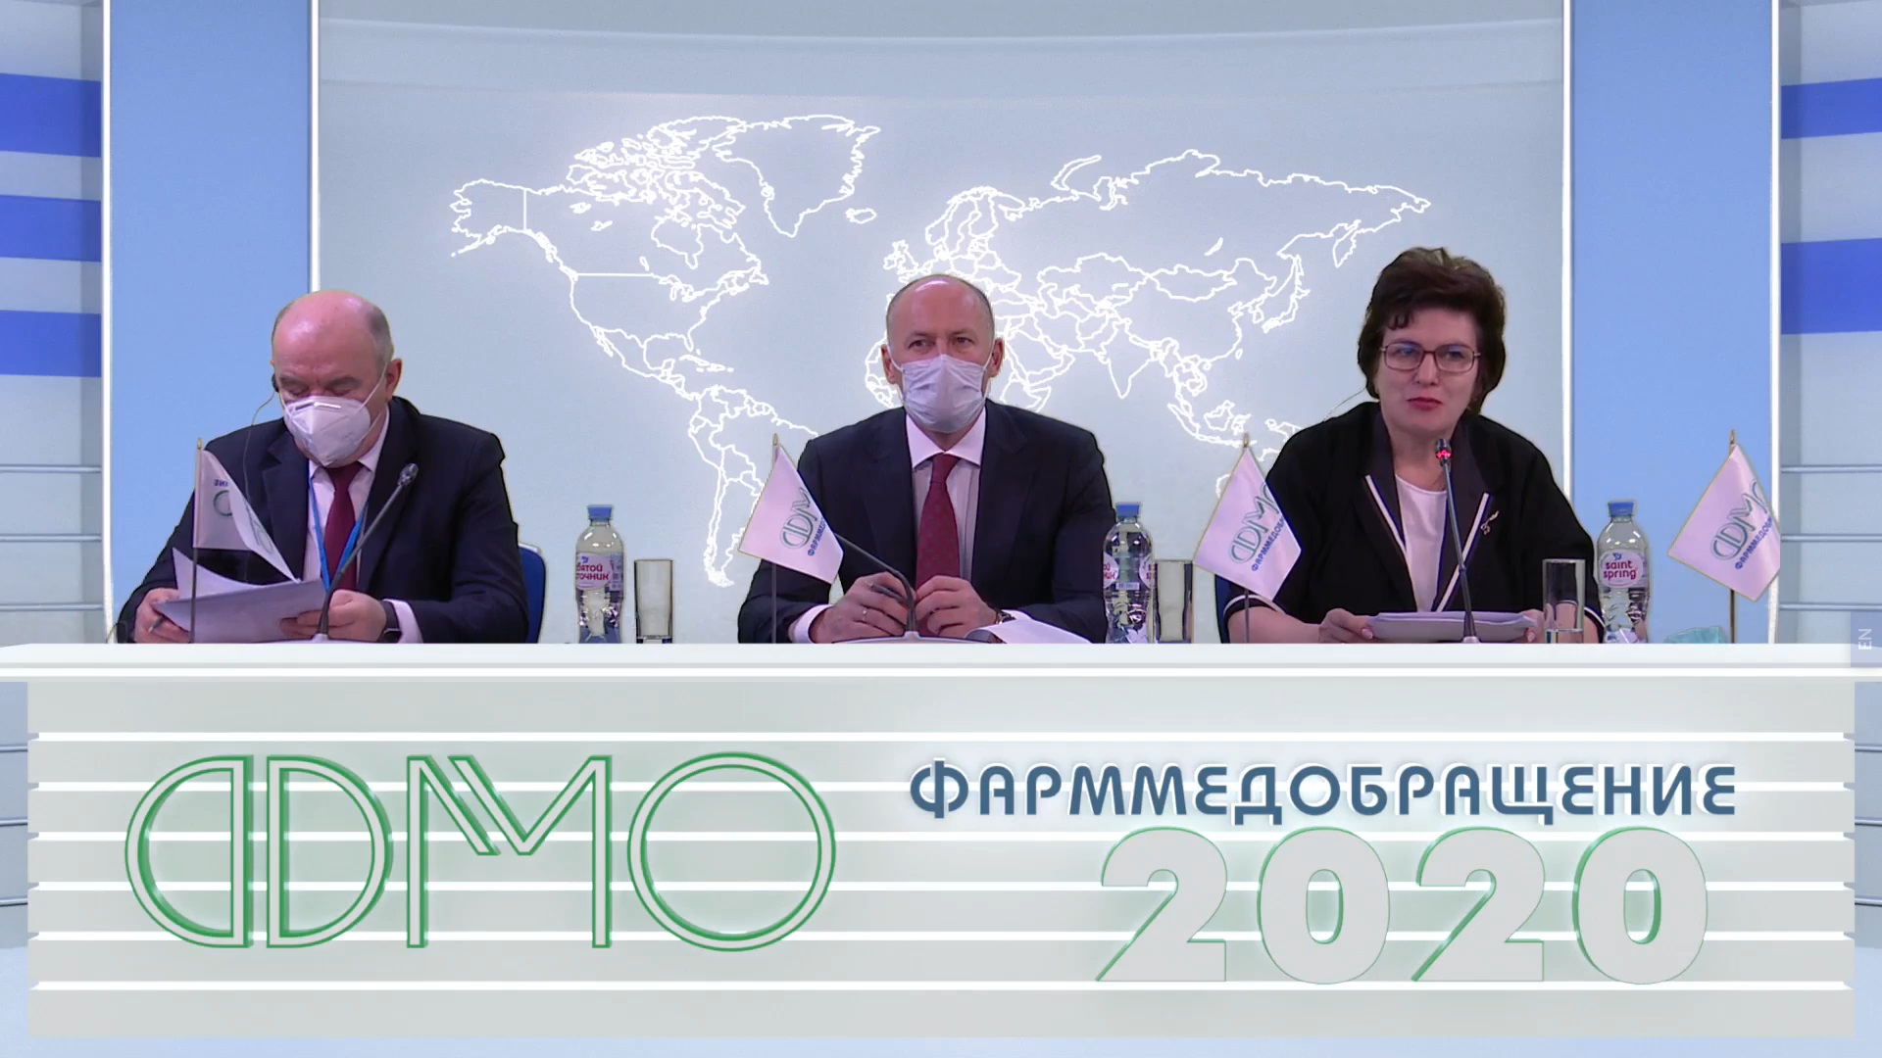

Открытие 22-ой ежегодной Всероссийской конференции «Государственное регулирование в сфере обращения лекарственных средств и медицинских изделий – ФармМедОбращение 2020», 29 октября 2020 года, Москва

В соответствии с обязательствами Российской Федерации специалисты Росздравнадзора продолжили работу по совершенствованию нормативно-правового регулирования в сфере обращения лекарственных средств и медицинских изделий в рамках рабочих органов Евразийского экономического союза (ЕАЭС).
Росздравнадзор принимал участие в заседаниях рабочей группы по формированию общих подходов к регулированию обращения лекарственных средств, на которых рассматриваются проекты документов Евразийской экономической комиссии по вопросам регулирования общего рынка лекарственных средств в рамках Союза, а также в совещаниях представителей фармацевтических инспекторатов – членов Союза по вопросам проведения фармацевтических инспекций на соответствие правилам надлежащих фармацевтических практик Евразийского экономического союза. Кроме того, Росздравнадзор, как уполномоченный орган референтного государства, принимает заявления в целях регистрации медицинских изделий в рамках Евразийского экономического союза.

На регулярной основе продолжалось взаимодействие и обмен информацией с регуляторными органами в сфере контроля медицинской продукции и здравоохранения Венгрии, Сербии, Индии, Китая, Никарагуа и других стран, как по линии двусторонних Межправительственных комиссий, так и в рамках заключенных меморандумов о взаимопонимании.
Так, 25 ноября 2020 года в ходе 21-го заседания Российско-Китайской комиссии по гуманитарному сотрудничеству, состоявшегося в формате видеоконференции под председательством заместителя Премьера Госсовета КНР Сунь Чуньлань и заместителя председателя Правительства Российской Федерации Т.А. Голиковой, состоялось переподписание Меморандума о взаимопонимании с Национальным управлением по контролю за медицинской продукцией КНР (NMPA). Документ предусматривает информационный обмен по вопросам качества, эффективности и безопасности лекарственных средств и медицинских изделий, контроля за их обращением, а также обмен научным и практическим опытом в сфере совместных исследований, передовых разработок и лучших практик в области качества, эффективности и безопасности медицинской продукции.

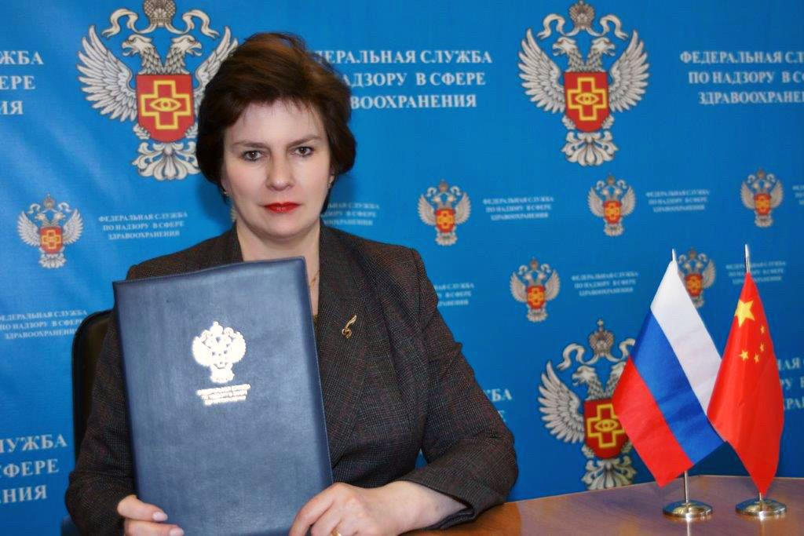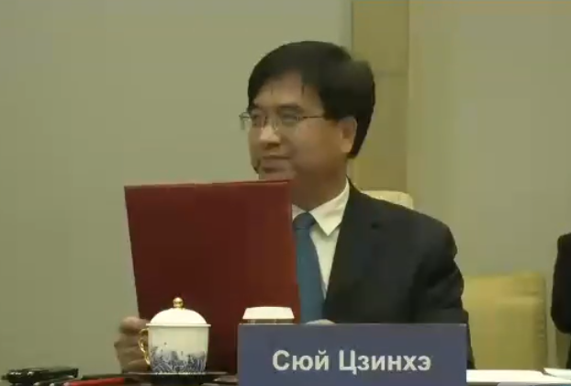
Церемония подписания Меморандума о взаимопонимании Между Росздравнадзором и Национальным управлением по контролю за медицинской продукцией КНР (NMPA)), 25 ноября 2020 года, онлайн

1 декабря 2020 года в Росздравнадзоре под председательством руководителя Службы А.В. Самойловой состоялось установочное совещание с венгерской делегацией по вопросам дальнейшего сотрудничества по производству и контролю вакцины «Спутник V».
Договоренность о посещении венгерской делегацией Российской Федерации с целью знакомства с производством, клиническим применением и контролем за качеством, эффективностью и безопасностью вакцины от коронавирусной инфекции «Спутник V», разработанной Национальным исследовательским центром эпидемиологии и микробиологии имени почётного академика Н. Ф. Гамалеи Министерства здравоохранения Российской Федерации, была достигнута в рамках заседания Российско-Венгерской Межправительственной комиссии по экономическому сотрудничеству, российскую часть которой возглавляет Министр здравоохранения Михаил Мурашко.
Венгерская делегация посетила Московскую лабораторию по контролю качества лекарственных средств ФГБУ «ИМЦЭУАОСМП» Росздравнадзора, осуществляющую посерийный контроль иммунобиологических лекарственных препаратов перед их вводом в обращение. Венгерским специалистам были даны подробные разъяснения о принципах работы лаборатории, о методах контроля вакцины «Спутник V» и порядке ее выпуска в гражданский оборот.
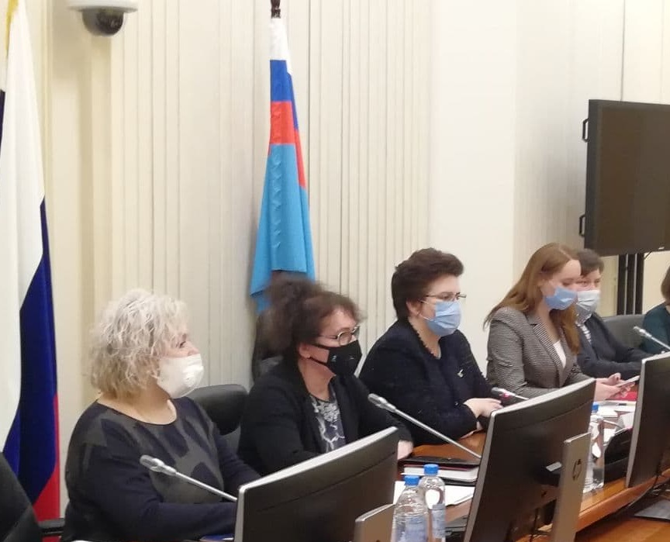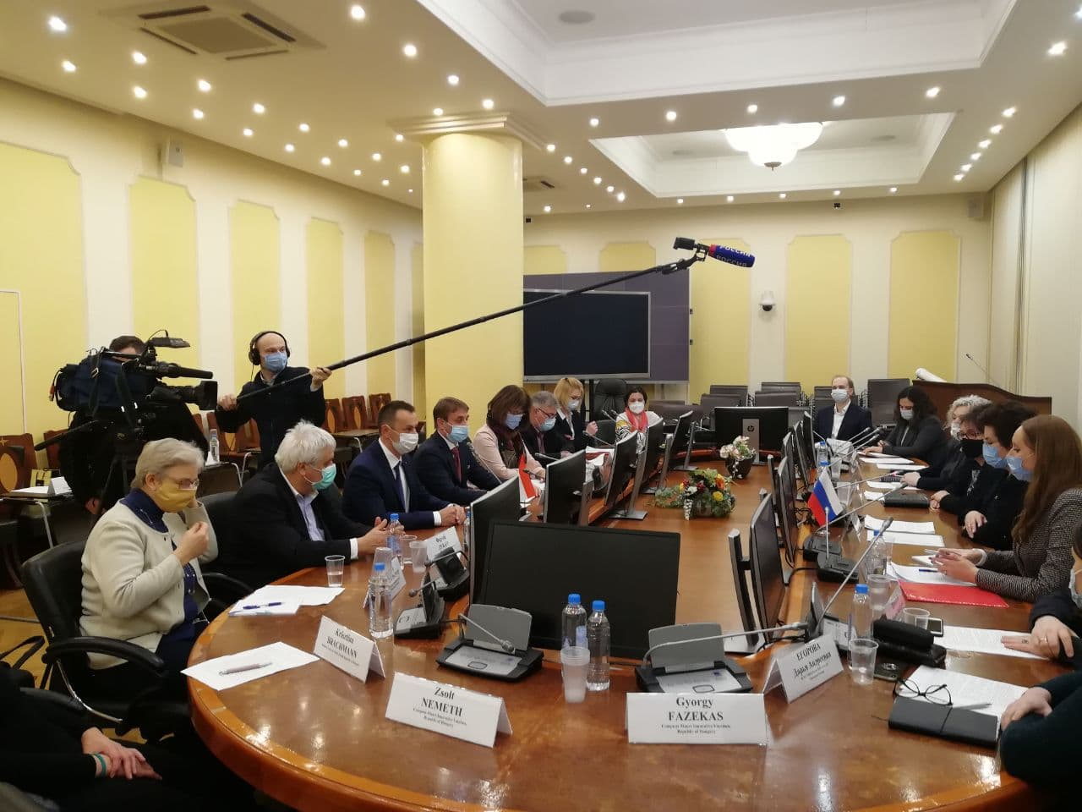

Установочное совещание с венгерской делегацией по вопросам дальнейшего сотрудничества по производству и контролю качества вакцины «Спутник V», 1 декабря 2020 года, Москва

Несмотря на то, что Пандемия в 2020 году внесла свои коррективы в работу всех мировых регуляторов, международных профильных организаций, сотрудничество Росздравнадзора с зарубежными коллегами приобрело дополнительное звучание в свете противодействия новым вызовам в области здравоохранения. Международная работа стала более востребованной и показала, что обмен передовым опытом и лучшими практиками является неотъемлемым направлением взаимодействия при любых условиях.

